**HƯỚNG DẪN ĐĂNG KÝ KỲ KHẢO SÁT HỌC SINH CỦA SỞ**

**Bước 1:** Truy cập địa chỉ csdl.hcm.edu.vn sau đó chọn phân hệ **[Quản lý Tiểu học]** và đăng nhập.

|  |  |
| --- | --- |
|  |  |

**Bước 2:** Chọn phần mềm [Quản lý học và thi Tiểu học]/5. Quản lý kỳ thi/5.1. Kỳ thi chính thức của Sở/5.1.1. Đăng ký kỳ thi của Sở.

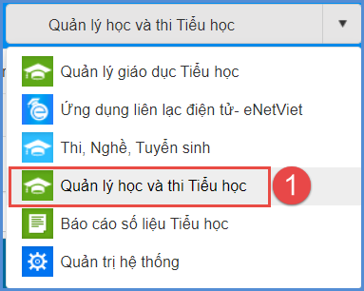

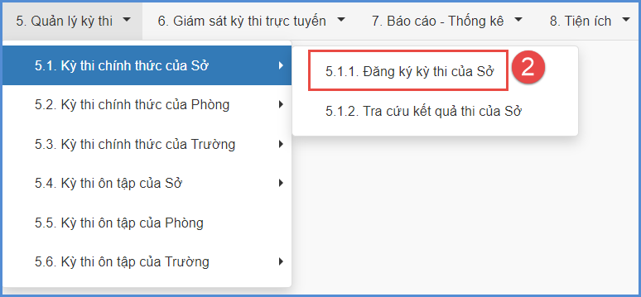

**Bước 3:** Chọn Khối 3, Chọn kỳ thi [Thử nghiệm] Khảo sát lớp 3 thành phố Môn … năm học 2021-2022 hoặc [Chính thức] Khảo sát lớp 3 thành phố Môn … năm học 2021 – 2022.

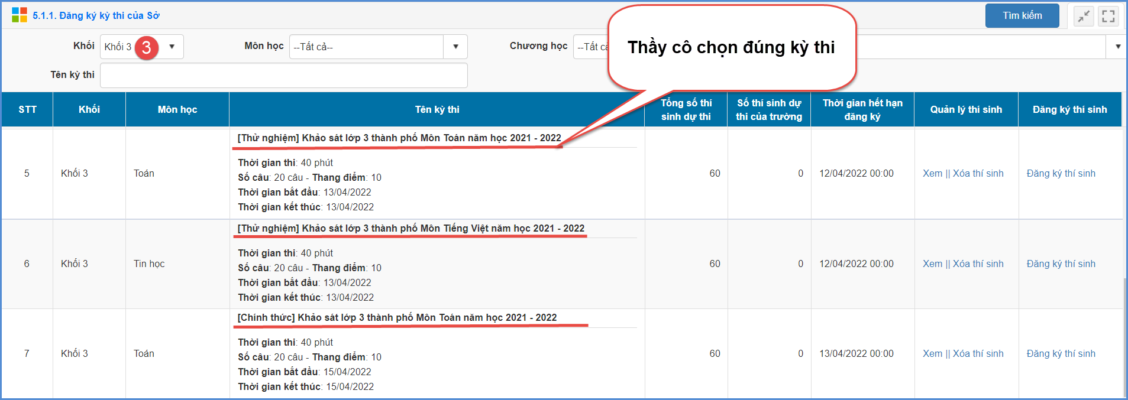

**Bước 4:** Kích chọn nút [Đăng ký thí sinh] theo từng kỳ thi.

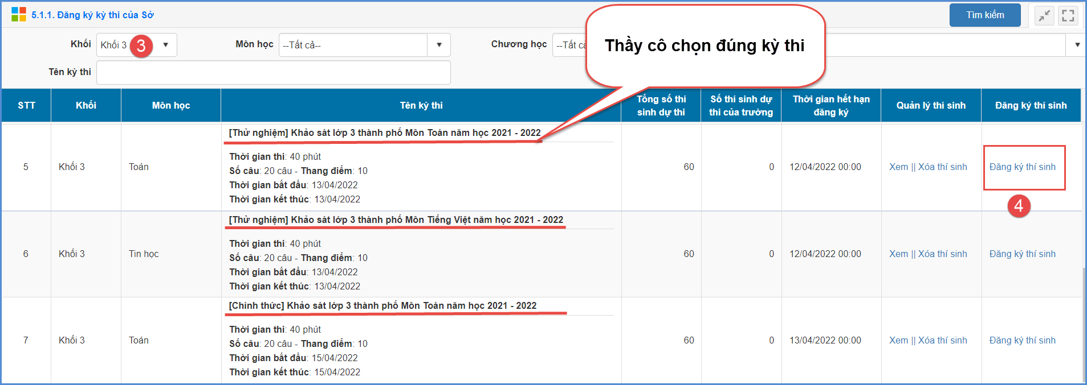

**Bước 5:** Chọn Khối: Khối 3, Lớp và tích chọn học sinh đăng ký -> [Thêm thí sinh].

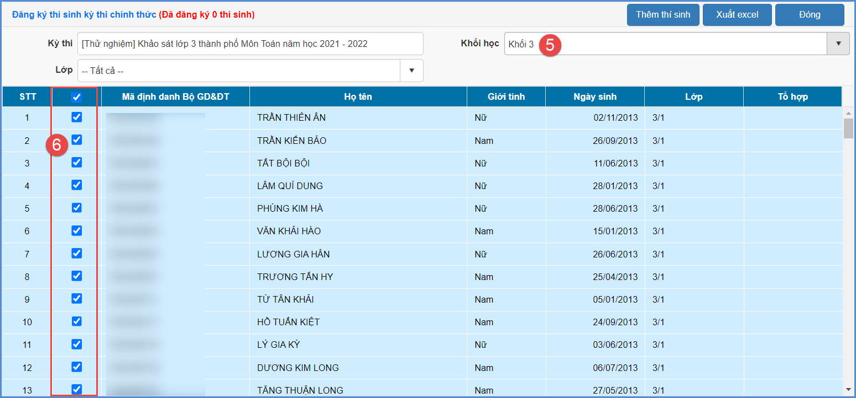

Lưu ý:

* Nút [Xóa thí sinh]: Sử dụng khi nhà trường muốn xóa học sinh khỏi kỳ thi.

